Особенности темперамента, или

как поддерживать отношения в семье, используя эту информацию.
Темперамент нам дается от рождения, следовательно, в зависимости от темперамента мы склонны к тому или иному типу поведения.
Темперамент определяет силу и скорость детских реакций на события жизни, на степень эмоциональности ребенка. Переделать это невозможно, зато можно понять, как ребенок может поступить в данной ситуации, как избавить его от трудностей, как использовать не только его положительные, но и отрицательные черты.
Существуют 4 основных типа темперамента. Понимая, что вредные привычки – это неосознаная реакция на давление, невнимание, авторитарность, и зная, какие "болевые точки " у представителя каждого типа, родители могут изменить стиль поведения и воспитания, а в ответ изменится и поведение ребенка.
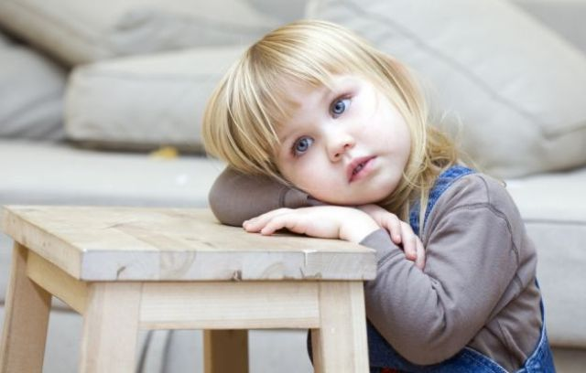Мягкого и послушного кроху в своей компании прозвали бы осликом Иа. Это не кто иной как меланхолик. Его расстраивает и выводит из равновесия любая вещь, поэтому такая эмоциональная неустойчивость отнюдь не каприз. От старших потребуется тонкость и тактичность в обращении, внимание к его переживаниям. Не перегружайте меланхолика развивающими играми – ваш ребенок быстро устает, сложные игры утомляют его и могут довести до стресса. Стрессовой является и любая ситуация соревнования и новшества. Его регулярно надо подталкивать, проявляя участие и ободряя теплым словом. Такой ребенок очень неуверен в себе и обидчив, часто плачет. При этом реакцией на стресс у меланхолика является уход в себя и свои переживания.
Когда говорят, что все болезни – от нервов, имеют в виду именно меланхоликов. Что происходит, когда ребенок заболевает? Конечно, мы окружаем его вниманием, корми с ложечки, читаем сказки и т.д. ребенок усваивает, что болеть – это хорошо, потому что родители всегда рядом. И тогда ребенок начинает манипулировать нами «с помощью» своего плохого самочувствия. Как только мы собираемся в театр или кино, ребенок начинает тихо плакать и жаловаться на боль в животе, на головную боль и т.д. В итоге, мы скорее всего остаемся дома, и ребенок выигрывает битву. Нередки случаи, когда мама приносит свою карьеру в жертву болезненному ребенку. Или с ним неотлучно, потакая всем его капризам, находятся бабушка и дедушка.
Однако не стоит водить деточку все время за руку, ему необходимо научится быть самостоятельным. Чаще хвалите, добавляйте уверенности в себе и не скупитесь на проявление искренних чувств. У меланхоликов хорошая интуиция, и им важно ежеминутно ощущать что их любят. Он ответит на чуткость и доброту родителей любовью и привязанностью, будет очень доверчивым и домашним. Не упускайте случая показать своему ранимому чаду, что вы цените малейшее проявление его заботы, – он расцветет от счастья.

Дети с преобладающими чертамихолерического темперамента также требуют к себе особого подхода. Проблема холериков – в их крайней неуравновешенности, как нервной, так и эмоциональной. Повышенная возбудимость и быстрота реакций приводят к тому, что многим детям – холерикам свойственно сначала сделать и только потом подумать, нужно ли было поступать именно так.
Если их что-то увлекло, они действуют чрезвычайно интенсивно, но быстро утомляются и не могут продолжать. Отсюда и частая смена настроения, резкие перепады интересов, нетерпеливость и неспособность к ожиданию. Холерики совершенно не выносят ожидания, поэтому на ваше невнимание к ним могут реагировать бурно и даже агрессивно. Если вы не обращаете на ребенка внимание (заняты разговором с кем-то, что-либо делаете), он будет громко настаивать на своем желании, может вцепиться в вас и попытаться отвести туда куда нужно или помешать разговору с требованием скажи «До свидания» и т.д. Следующим шагом будет истерика, вряд ли продолжительная, но достаточно бурная, чтобы свести с ума родителей с не очень стойкой психической организацией.
Самое страшное для родителей – детская истерика на людях, когда ваше дитя с истошным воем бросается на пол и стучит по нему руками и ногами. Родители не выдерживают всеобщего внимания и выполняют требование чада. Теперь ребенок будет манипулировать вами с помощью истерик.
Да родителям холериков не позавидуешь. Что же делать в такой ситуации?!
Путь первый – превратится в Юлия Цезаря, вам придется беседовать по телефону и параллельно отвечать на вопросы ребенка или комментировать его действия. Это срабатывает, позже ребенок предпочтет подождать окончания разговора.
Второй путь, необходим тем, кто имеет дело с детскими истериками. Вам придется «закалиться, как сталь», и выдерживать истерику, не выполняя требования не при каких условиях. Постепенно истерики сойдут на нет, ребенок поймет, что истерика не поможет, и прекратит испытывать ваше терпение.
Оставшиеся типы темпераментов сангвиник и меланхоликов вы узнаете в следующий раз.

